臺北市立大同高級中學 108學年度第2學期 國中數學領域

第五次會議紀錄

1. 時間：民國109年5月6日(星期三) 13時 10分
2. 地點：3F校友會
3. 出席人員：應出席6人，列席0人；實際出席6人，列席0人（見簽到表）
4. 主席：許文松老師 記錄：陳瑞君老師
5. 主席致詞：

今日會議主題為共同備課。

公開授課老師為瑞君師。

時間:5月27日，班級:702。

教學流程如附件一，學習單如附件二、三。

討論結論:

1.公開授課時間為配合課程進度與國九活動安排，決議改為6月4日第七節，授課班級不變。感謝家英師願意調課配合。

2.課程受限於時間，「保你達B」教學活動先暫停。

3.「尋找自由的土撥撥」教學活動進行時，須妥善掌控時間，且分成兩部分進行為佳。

1. 提案討論：無
2. 臨時動議：無
3. 散會：民國109年05月06日16時10分

|  |  |
| --- | --- |
|  |  |
| 學習單討論、分享。 | 學習單討論、分享。 |

附件一

**臺北市立大同高級中學國中部教師公開授課 課程教學活動設計表**

|  |  |  |  |  |  |  |  |  |  |
| --- | --- | --- | --- | --- | --- | --- | --- | --- | --- |
| 單元名稱 | 不等式 | 授課教師 | | | 陳瑞君 | 授課班級 | | 702 | |
| 教學目標 | 了解一元一次不等式及熟練其計算 | | | | | | | | |
| 教 學 活 動 | | | 使用教具 | 評量方式 | | | 教學方法 | | 時間  分配 |
| 「保你達B」文章閱讀 | | |  | 小組發表 | | | 講述法  分組討論 | | 10 |
| 「保你達B」學習單 | | |  | 筆試 | | | 講述法  分組討論 | | 5 |
| 「尋找自由的土撥撥」 | | |  | 筆試 | | | 分組討論 | | 40 |

附件二會考數學「全猜C」就能爽爽過？資深師：會寫6題就有機會拿B

國中教育會考學生最害怕的科目非數學莫屬，每年的待加強比例，數學科總是有三分之一的學生拿C，部分偏鄉學校超過一半拿C更是家常便飯。數學拿B真的有這麼困難嗎？仔細看完本文，你就會知道，數學拿B根本一點也不困難。

**1. 隨便亂猜能拿B嗎？**教育會考命題中心，為了杜絕有學生猜同一個答案而拿B的情況發生，答案都會根據命題題數作平均分配，像國文總題數是48題，則ABCD各出現12次，數學若只考25題，則ABCD出現的次數，則採6+6+6+7的隨機分配，而根據各科公佈的答對題數與等級標示對照表，全部猜同一個答案而拿B的機率是0。

那麼不猜同一個答案，隨機亂猜拿B的機率又是多少呢？以數學科為例，非選擇題完全空白，選擇題25題裡面只要答對11題就可以拿B，25題隨機亂猜，猜中其中11題的機率是2%，機率一樣不高。

**2.光靠課本習作可以拿B嗎？**  
日前清大教授李家同投書媒體提到，光靠課本習作的題目，會考時最多只能答對6題左右，這一點恕筆者難以茍同。事實上，這幾年會考數學的題目，其排序都是由簡至難，前10題都是課本習作的基本觀念題，只要學生確實的將課本習作的題目演算過一遍，前10題的分數幾乎是十拿九穩的。

**3. 非選擇題千萬不要空白**依加權計分說明換算成百分等第來看，每答對一題選擇題可以拿到85%/25=3.4%的分數，而兩題非選擇題共6分佔15%，等於拿到其中1分就可以獲得1/6×15%=2.5%的分數。以105年為例，同樣答對10題選擇題，有沒有拿到關鍵的那一分，結果一翻兩瞪眼。很多學生非選擇題拿不到分數，不是數學程度太差，而是閱讀能力出了問題，但非選擇題是階段性給分的，你只要根據自己所能理解的部份儘量寫，就算只有1分，也不無小補。

**4. 你只要會寫其中6題就好了**

如前面所言，非選題就算0分，選擇題只要對11題，就可以拿B。假設你有把握拿到其中6題的分數，另外19題用猜的，那麼你這份試題答對題數的期望值就有11題。

這邊的猜題，也是有技巧的，不是憑感覺或丟橡皮擦亂猜，而是要猜同一個選項。我舉個例子，假設你有把握答對的那幾題的答案是4A1B1D，在ABCD四個選項平均分配的情況下，剩下的那19題，全部猜C，這樣的小技巧可以大大的提升你答對的題數喔。

考場如戰場，與其埋頭苦幹像隻無頭蒼蠅般的書拿了就啃，考卷發了就寫，倒不如靜下心來好好的研究遊戲規則，衡量自身的能力，截長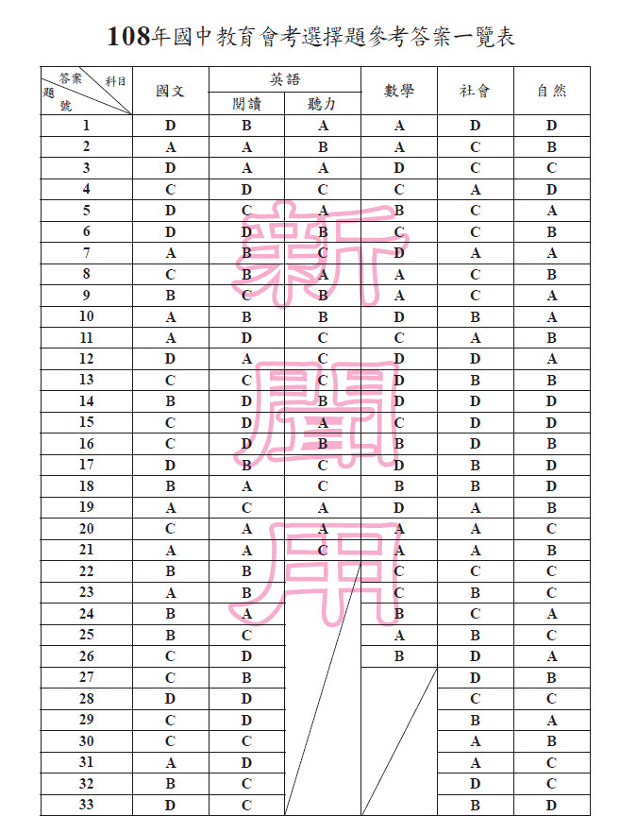補短，為自己量身訂造一套讀書計畫。未來掌握在自己手裡，努力了不一定能成功，但不試試看，怎麼知道不會有好的結果出現？

作家簡媜在《老師給學生的十二樣見面禮》書中講的一段話，我覺得很有道理，「一個對自己的學習，都不能負責的人，怎麼走得了遠路？」

保你達Ｂ？

請先閱讀下面這段文章。

|  |
| --- |
| 如前面所言，非選題就算0分，選擇題只要對11題，就可以拿B。假設你有把握拿到其中6題的分數，另外19題用猜的，那麼你這份試題答對題數的期望值就有11題。  A1這邊的猜題，也是有技巧的，不是憑感覺或丟橡皮擦亂猜，而是要猜同一個選項。我舉個例子，假設你有把握答對的那幾題的答案是4A1B1D，在ABCD四個選項平均分配的情況下，剩下的那19題，全部猜C，這樣的小技巧可以大大的提升你答對的題數喔。  全文網址：https://www.ettoday.net/dalemon/post/43618 |

1. 105會考數學一共25題，假設每猜4題恰可以答對1題，如果寫的6題全對，剩下都用猜的，那麼最後一定可以答對11題嗎？請解釋你的理由。

|  |  |  |  |  |
| --- | --- | --- | --- | --- |
| 科目 | 國文 | 數學 | 社會 | 自然 |
| 總題數 | 48 | 26 | 63 | 54 |
| 達到Ｂ的最低題數 | 19 | 13 | 23 | 20 |

2. 上表為108年會考各科標準，請算出各科需把握的最低題數。只要寫對「各科需把握題數」，再猜對其他題目的1/4，就可以達Ｂ。

|  |  |  |  |  |
| --- | --- | --- | --- | --- |
| 科目 | 國文 | 數學 | 社會 | 自然 |
| 最低需把握題數 |  |  |  |  |

3. 請問你有哪些方法可以得到第二題的答案？這方法的優點缺點是甚麼？

|  |  |  |
| --- | --- | --- |
| 方 法 | 優 點 | 缺 點 |
| 試誤法（一個一個代入） |  |  |
| 解不等式 |  |  |
|  |  |  |

4. 我們來看看得到第二題答案的另一個方法。假設某科總題數為N題，達Ｂ的最低題數為b題，「需把握題數」為x題。試著列出不等式並化簡，以利帶入數字時的計算。

5. 請問哪一科「需把握題數」最少？哪一科「需把握題數」最高？「需把握題數」最少的科目，就是最好猜的科目嗎？還是你可以使用其他的數據來判斷？

6. 請問你覺得這個「保你達Ｂ」的方法，是個有用的方法嗎？有甚麼利弊？

附件三

